МИНИСТЕРСТВО ОБРАЗОВАНИЯ И НАУКИ РОССИЙСКОЙ ФЕДЕРАЦИИ

Федеральное государственное автономное образовательное учреждение

высшего образования

«Новосибирский национальный исследовательский государственный университет»

(Новосибирский государственный университет)

Структурное подразделение Новосибирского государственного университета –

Высший колледж информатики Университета

КАФЕДРА ИНФОРМАЦИОННЫХ ТЕХНОЛОГИЙ

Курсовой проект «Разработка, администрирование и защита баз данных»

**Рыбная ферма**

|  |  |
| --- | --- |
| Проверил | Плотников В.А. |
| Выполнил | Пьянзин В.А. «_9_»____июня______2021 г. |

Новосибирск

2024

**СОДЕРЖАНИЕ**

**1.** **ПОСТАНОВКА ЗАДАЧИ** 2

**1.1** **Техническое задание** 2

**1.2** **Виды пользователей** 2

**1.3** **Функции приложения** 2

**2.** **СТРУКТУРА БАЗЫ ДАННЫХ** 2

**3.** **РУКОВОДСТВО ПОЛЬЗОВАТЕЛЯ** 2

**4.** **ЗАКЛЮЧЕНИЕ** 2

**5.** **СПИСОК ИСТОЧНИКОВ** 2

# **ПОСТАНОВКА ЗАДАЧИ**

## **Техническое задание**

На ферме по выращиванию рыбы весь процесс начинается с закупки мальков у поставщиков. После приобретения мальков они помещаются в специализированные инкубаторы, где происходит процесс инкубации под строгим контролем температуры и влажности. Как только мальки достигают нужной кондиции, их перемещают в бассейны, которые подходят по условиям для конкретного вида рыбы. Всей этой деятельностью занимаются сотрудники-аквариумисты.

Вода в бассейнах поддерживается в оптимальных условиях по температуре и качеству, чтобы обеспечить здоровый рост и развитие рыбы. Весь процесс выращивания тщательно контролируется ветеринарами, которые осуществляют кормление рыбы с использованием специализированных кормов, ветеринарный контроль и проведение профилактических мероприятий, включая периодический замер качества воды.

Все мероприятия проводятся согласно графику, который составляет диспетчер. За контроль качества мероприятий отвечает мастер, который помечает выполненные задачи и ведет дневник. В дневнике хранится информация о сотруднике, ответственном за мероприятия, и о дате их проведения.

Во время профилактических мероприятий аквариумист может выявить заболевания и недостаточность у конкретной особи. После обнаружения такого прецедента происходит отлов особи для её дальнейшего перемещения в специальные аквариумы, где ветеринар будет проводить необходимые процедуры для выздоровления рыбы. При некоторых заболеваниях необходима проверка каждой особи в стае. После успешной реабилитации рыбу возвращают в бассейн.

По мере роста и развития рыбы производится её регулярный мониторинг, чтобы следить за общим состоянием стада и обнаруживать любые потенциальные проблемы. Классификация рыбы по размеру и виду проводится перед её окончательной обработкой и упаковкой.

Как только рыба достигает нужного размера, она проходит процесс обработки и упаковки в специальном цеху, где этим занимаются специалисты по разделке рыбы и упаковщики. Процесс включает в себя сортировку рыбы, упаковку в специализированные контейнеры и маркировку упаковок с указанием видов и веса продукции.

После этого готовая продукция отправляется на склады, где грузчики распределяют товар по специальным морозильным камерам. Расфасовка определенных видов рыбы в соответствии с условиями хранения позволяет поддерживать высокое качество продукции.

Затем продукция поступает на продажу через фирменные магазины, где клиенты могут приобрести свежую рыбу высокого качества. Для заказов процесс организуется таким образом, чтобы обеспечить оперативную доставку продукции клиентам.

Ферма также включает процессы управления персоналом, профилактики заболеваний рыбы, и логистики. Вся деятельность документируется и контролируется с использованием различных видов помещений, таких как инкубаторы, аквариумы, бассейны, цехи, склады и магазины, а также с привлечением специализированного персонала, включая аквариумистов, ветеринаров и логистов.

## **Функции приложения**

Программное обеспечение создано для администраторов, поэтому ему соответствует следующий функционал:

* Выбор и просмотр всей информации в таблицах.
* Добавление записей в таблицы «Сотрудники» и «Расписание».
* Удаление записей из таблиц «Сотрудники» и «Расписание».

# **СТРУКТУРА БАЗЫ ДАННЫХ**

Структура базы данных для всех таблиц, включая свойства атрибутов представлена ниже.

|  |  |  |
| --- | --- | --- |
| Имя атрибута | Тип атрибута | Описание атрибута |

Таблица «Помещения».

|  |  |  |
| --- | --- | --- |
| ID_помещение | INT | Уникальный идентификатор, первичный ключ |
| Название | VARCHAR | Название помещения |
| Тип | VARCHAR | Тип помещения |

Таблица «Бассейны».

|  |  |  |
| --- | --- | --- |
| ID_бассейн | INT | Уникальный идентификатор, первичный ключ |
| Номер | VARCHAR | Название помещения |
| Классификация | VARCHAR | Тип помещения |
| ID_помещение | INT | Идентификатор помещения, внешний ключ, ссылается на Помещения(ID_помещение), |

Таблица «Инкубаторы».

|  |  |  |
| --- | --- | --- |
| ID_инкубатор | INT | Уникальный идентификатор, первичный ключ |
| Номер | VARCHAR | Название помещения |
| ID_помещение | INT | Идентификатор помещения, внешний ключ, ссылается на Помещения(ID_помещение), |

Таблица «Аквариумы».

|  |  |  |
| --- | --- | --- |
| ID_аквариум | INT | Уникальный идентификатор, первичный ключ |
| Номер | VARCHAR | Название помещения |
| ID_помещение | INT | Идентификатор помещения, внешний ключ, ссылается на Помещения(ID_помещение), |

Таблица «Стаи».

|  |  |  |
| --- | --- | --- |
| ID_стая | INT | Уникальный идентификатор, первичный ключ |
| ID_бассейн | INT | Идентификатор бассейна, внешний ключ, ссылается на Бассейны(ID_бассейн) |
| Количество | INT | Количество рыбы в стае |
| Дата_перевода | DATE | Дата перевода стаи |

Таблица «Мальки».

|  |  |  |
| --- | --- | --- |
| ID_мальки | INT | Уникальный идентификатор, первичный ключ |
| Вид | VARCHAR | Вид мальков |
| Количество | INT | Количество мальков в партии |
| Дата_закупки | DATE | Дата закупки партии |
| Поставщик | VARCHAR | Поставщик мальков |
| ID_бассейн | INT | Идентификатор бассейна, внешний ключ, ссылается на Бассейны(ID_бассейн) |

Таблица «Сотрудники».

|  |  |  |
| --- | --- | --- |
| ID_сотрудник | INT | Уникальный идентификатор, первичный ключ |
| Имя | NVARCHAR | Имя сотрудника |
| Фамилия | NVARCHAR | Фамилия |
| Должность | NVARCHAR | Должность |

Таблица «Мероприятия».

|  |  |  |
| --- | --- | --- |
| ID_мероприятие | INT | Уникальный идентификатор, первичный ключ |
| ID_бассейн | INT | Идентификатор бассейна, внешний ключ, ссылается на Бассейны(ID_бассейн) |
| ID_инкубатор | INT | Идентификатор инкубатора, внешний ключ, ссылается на Инкубатор(ID_инкубатор) |
| Дата | TIMESTAMP | Дата проведения мероприятия |
| Тип мероприятия | NVARCHAR | Тип мероприятия |
| Температура | DECIMAL | Температура воды |
| pH | DECIMAL | Уровень pH воды |
| Кислород | DECIMAL | Уровень кислорода |
| Тип_корма | NVARCHAR | Тип корма |
| Количество_корма | DECIMAL | Количество корма |

Таблица «Расписание».

|  |  |  |
| --- | --- | --- |
| ID_расписание | INT | Уникальный идентификатор, первичный ключ |
| ID_мероприятие | INT | Идентификатор мероприятия, внешний ключ, ссылается на Мероприятия (ID_мероприятие) |
| ID_сотрудник | INT | Идентификатор сотрудника, внешний ключ, ссылается на Сотрудник(ID_сотрудник) |

Таблица «Цехи».

|  |  |  |
| --- | --- | --- |
| ID_цех | INT | Уникальный идентификатор, первичный ключ |
| Номер | NVARCHAR | Номер цеха |
| Отдел | NVARCHAR | Отдел цеха |
| ID_сотрудник | INT | Идентификатор сотрудника, внешний ключ, ссылается на Сотрудник(ID_сотрудник) |

Таблица «Склады».

|  |  |  |
| --- | --- | --- |
| ID_склад | INT | Уникальный идентификатор, первичный ключ |
| Номер | NVARCHAR | Номер склада |
| Объем | NVARCHAR | Объем склада |
| ID_сотрудник | INT | Идентификатор сотрудника, внешний ключ, ссылается на Сотрудник(ID_сотрудник) |

Таблица «Магазины».

|  |  |  |
| --- | --- | --- |
| ID_магазин | INT | Уникальный идентификатор, первичный ключ |
| Название | NVARCHAR | Название магазина |
| Адрес | NVARCHAR | Адрес магазина |

Таблица «Продукция».

|  |  |  |
| --- | --- | --- |
| ID_продукция | INT | Уникальный идентификатор, первичный ключ |
| ID_стая | INT | Идентификатор стаи, внешний ключ, ссылается на Стаи (ID_стая) |
| Дата_обработки | DATE | Дата обработки продукции |
| Вес | DECIMAL | Вес продукции |
| Тип | DECIMAL | Тип продукции |
| **ID_цех** | INT | Идентификатор цеха, внешний ключ, ссылается на Цехи(ID_цех), |
| **ID_склад** | INT | Идентификатор склада, внешний ключ, ссылается на Склад(ID_склад), |

Таблица «Заказы».

|  |  |  |
| --- | --- | --- |
| ID_заказ | INT | Уникальный идентификатор, первичный ключ |
| Дата_заказа | DATE | Дата заказа |
| Дата_доставки | DATE | Дата доставки заказа |
| Количество | INT | Количество |
| ID_магазин | INT | Идентификатор магазина, внешний ключ, ссылается на Магазины(ID_магазин) |
| ID_продукция | INT | Идентификатор продукции, внешний ключ, ссылается на Продукция(ID_продукция) |

Таблица «Маршрутные листы».

|  |  |  |
| --- | --- | --- |
| ID_маршрут | INT | Уникальный идентификатор, первичный ключ |
| Транспорт | NVARCHAR | Вид транспорта |
| Водитель | NVARCHAR | Имя водителя |
| Дата_отправки | DATE | Дата отправки |
| ID_заказ | INT | Идентификатор заказа, внешний ключ, ссылается на Заказы(ID_заказ) |

Таблица «Болезни».

|  |  |  |
| --- | --- | --- |
| ID_болезнь | INT | Уникальный идентификатор, первичный ключ |
| Название | NVARCHAR | Название болезни |
| Симптомы | NVARCHAR | Описание симптомов |
| Диагноз | NVARCHAR | Диагноз болезни |
| Меры лечения | NVARCHAR | Описание мер лечения |

Таблица «Случаи болезни».

|  |  |  |
| --- | --- | --- |
| ID_случай | INT | Уникальный идентификатор, первичный ключ |
| ID_болезнь | NVARCHAR | Идентификатор болезни, внешний ключ, ссылается на Болезни(ID_болезнь) |
| ID_бассейн | NVARCHAR | Идентификатор бассейна, внешний ключ, ссылается на Бассейны(ID_бассейн) |
| ID_аквариум | NVARCHAR | Идентификатор аквариума, внешний ключ, ссылается на Аквариумы(ID_аквариум) |
| Дата выявления | DATE | Дата выявления болезни |

Таблица «Перемещения мальков».

|  |  |  |
| --- | --- | --- |
| ID_перемещение | INT | Уникальный идентификатор, первичный ключ |
| ID_мальки | NVARCHAR | Идентификатор мальков, внешний ключ, ссылается на Мальки(ID_мальки) |
| ID_инкубатор | NVARCHAR | Идентификатор инкубатора, внешний ключ, ссылается на Инкубаторы(ID_инкубатор) |
| ID_бассейн | NVARCHAR | Идентификатор бассейна, внешний ключ, ссылается на Бассейны(ID_бассейн) |
| Дата перемещения | DATE | Дата перемещения мальков |

Таблица «История состояния мальков».

|  |  |  |
| --- | --- | --- |
| ID_история | INT | Уникальный идентификатор, первичный ключ |
| ID_мальки | NVARCHAR | Идентификатор мальков, внешний ключ, ссылается на Мальки(ID_мальки) |
| Дата | NVARCHAR | Дата записи |
| Состояние | NVARCHAR | Состояние мальков |

Схема базы данных представлена на рисунке 1.

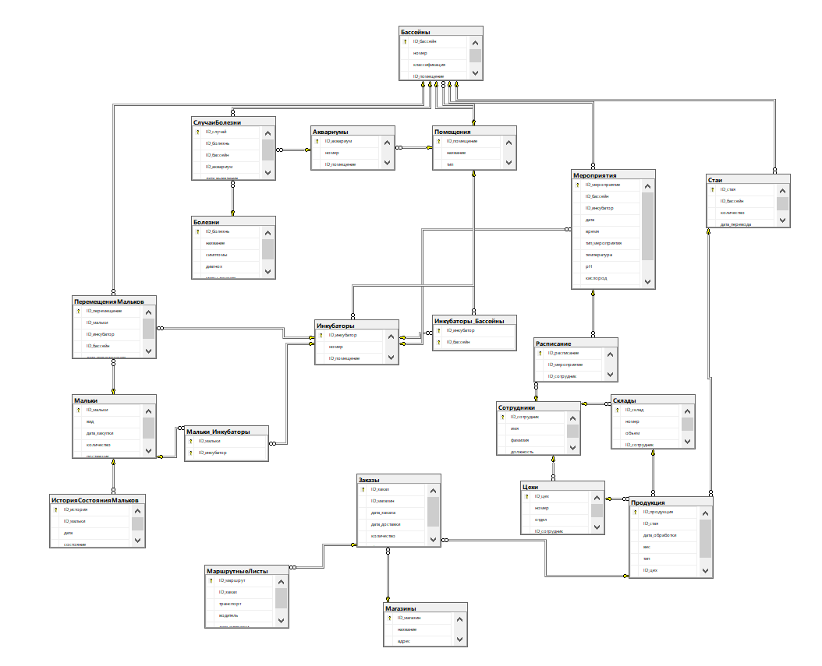

Рисунок 1 – Схема базы данных.

1. **РУКОВОДСТВО ПОЛЬЗОВАТЕЛЯ**

Программное обеспечение выполнено в минималистичном стиле, не нагружено излишними цветами, которые бы могли отвлечь пользователя от рабочего процесса.

При запуске приложения для пользователя отображается главное окно приложения, на котором он видит все основные графические элементы, необходимые для работы с ПО: ComboBox с выбором интересующей таблицы для вывода, кнопки добавления и удаления данных, их обновления и сектор с правой стороны, в котором отображается нужная таблица. Для примера была выбрана таблица «Сотрудники», рабочая область отображена на рисунке 2.

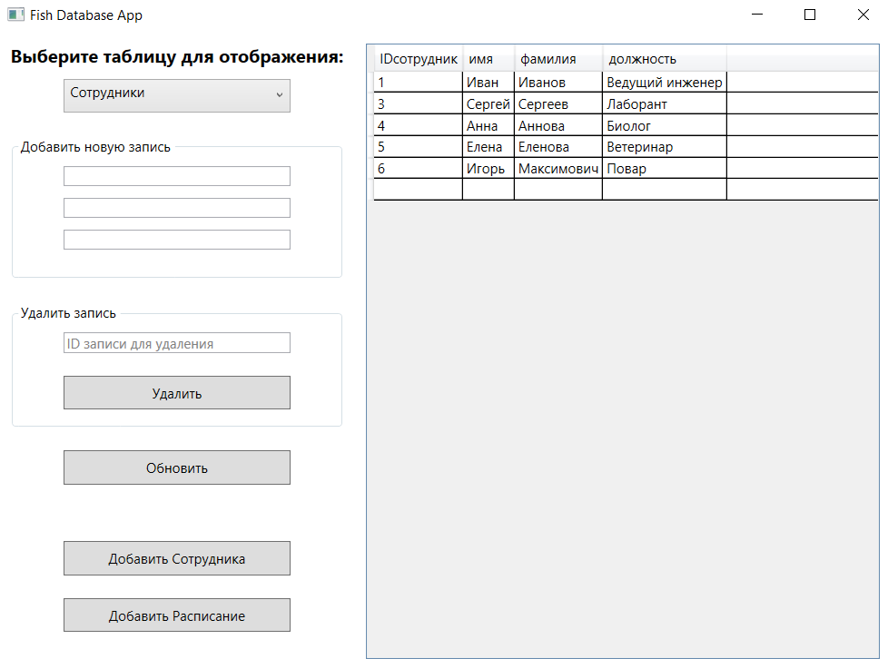

Рисунок 2 – Главное меню приложения.

При нажатии на кнопку «Удалить», пользователь должен ввести ID записи, которую хочет исключить из выбранной таблицы. После нажатия на кнопку запись удалится, таблица будет обновлена. Процесс удаления записи отображен на рисунке 3.

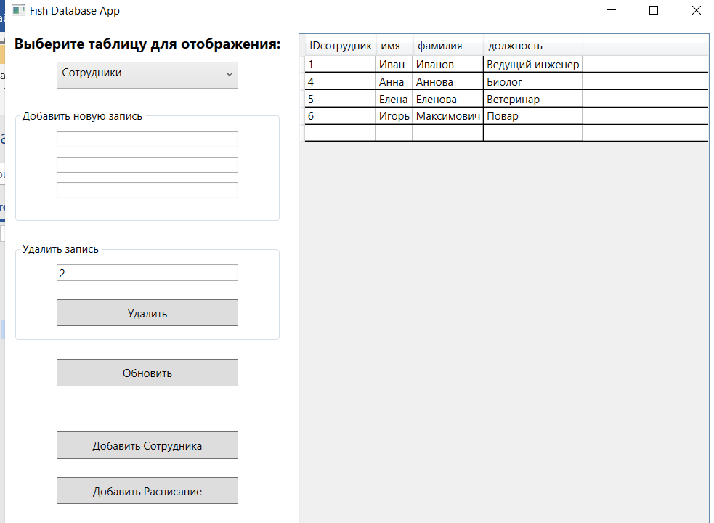

Рисунок 3 – Удаление записи из таблицы.

При нажатии на кнопку «Обновить», пользователь сможет увидеть изменения в выбранной таблице. Процесс добавления записей в таблицы «Сотрудники» и «Расписание» отображен на рисунках 4,5.

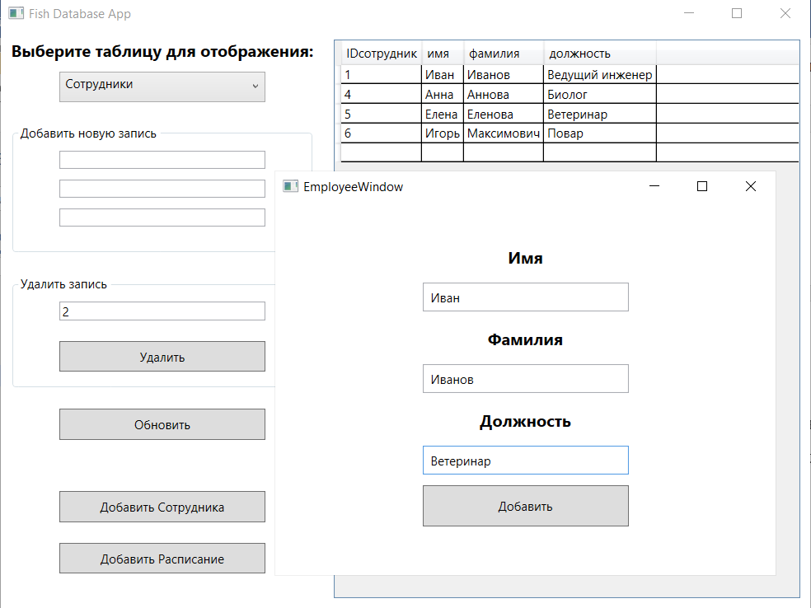

Рисунок 4 – Добавление записи в таблицу «Сотрудник»

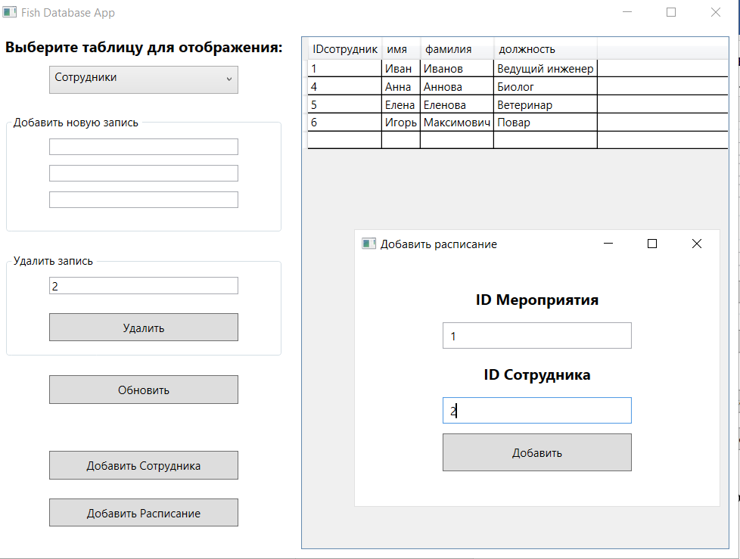

Рисунок 5 – Добавление записи в таблицу «Расписание»

1. **ЗАКЛЮЧЕНИЕ**

В рамках данного проекта была разработана и внедрена комплексная база данных для управления процессами на рыбной ферме. Основная цель проекта — автоматизация и упрощение контроля всех этапов выращивания рыбы, начиная от закупки мальков и заканчивая реализацией готовой продукции.

В ходе работы были выполнены следующие этапы:

1. **Разработана структура базы данных**: Созданы и взаимосвязаны таблицы для хранения информации о помещениях, бассейнах, инкубаторах, аквариумах, стаях, мальках, сотрудниках, мероприятиях, расписании, цехах, складах, магазинах, продукции, заказах, маршрутных листах, болезнях, случаях болезни, перемещениях мальков и истории состояния мальков. База данных охватывает все основные аспекты деятельности фермы.
2. **Написано программное обеспечение**: для взаимодействия с базой данных было разработано программное обеспечение, которое позволяет эффективно управлять всеми процессами на ферме. Программное обеспечение обеспечивает ввод, редактирование, удаление и поиск данных, а также автоматизацию многих рутинных задач.

**Из точек роста для дальнейшего развития приложения можно выделить?**

1. **Добавление универсальности для каждого типа пользователей**: В будущем можно реализовать персонализированные интерфейсы и функции для различных типов пользователей (например, аквариумистов, ветеринаров, логистов, мастеров и диспетчеров). Это позволит каждому пользователю работать с системой более эффективно и удобно, улучшит производительность и снизит вероятность ошибок.
2. **Расширение функциональности системы**: возможно добавление новых функций, таких как прогнозирование и аналитика на основе данных, поддержка мобильных устройств для оперативного доступа к системе и интеграция с внешними системами для более широкого обмена данными.
3. **Оптимизация производительности**: В дальнейшем можно оптимизировать производительность базы данных и программного обеспечения для обеспечения более быстрого и надежного доступа к данным, особенно при увеличении объема информации.
4. **СПИСОК ИСТОЧНИКОВ**
5. Крупнов В.А., Савельев Н.М., Петрова Т.И. Оптимизация процессов выращивания рыбы на ферме / В.А. Крупнов, Н.М. Савельев, Т.И. Петрова / «Современные технологии в аквакультуре», 14, № 2, 2020 – С. 45-51.
6. Морозова Л.Н. Базы данных для аквакультуры [Электронный ресурс] : учебное пособие / Л.Н. Морозова. – Электрон. текстовые дан. – СПб.: Наука, 2015. – 1 электрон. опт. диск (CD). – Загл. с контейнера.
7. Иванов А.П., Смирнова Е.В. Управление данными на рыбной ферме / А.П. Иванов, Е.В. Смирнова / «Информационные технологии в сельском хозяйстве», 29, № 1, 2019 – С. 102-108.
8. Петров Д.В. Автоматизация процессов в аквакультуре [Электронный ресурс] / Д.В. Петров. – Электрон. ст. – М., 2018. – URL: http://www.agroinformatics.com/journal/2018/3, свободный. – Яз. рус. – Аналог печат. изд. (Журнал агроинформатики. – 2018. – № 3). – (Дата обращ. 15.05.2018).
9. Исследования в аквакультуре: многопредмет. науч. журн. / Всерос. науч.-исслед. ин-т рыбного хозяйства и океанографии. – Электрон. журн. – Москва: ВНИРО, 2005. – URL: http://aquaculture.vniro.ru, свободный. – Яз. рус. – (Дата обращ. 01.04.2021).
10. Михайлов С.А., Козлов И.Н. Разработка информационной системы для управления рыбной фермой / С.А. Михайлов, И.Н. Козлов / «Информационные системы и технологии», 18, № 4, 2016 – С. 89-94.